**.:: MANUAL DE APKTOOL ::.**

**-= By surflaweb =-**

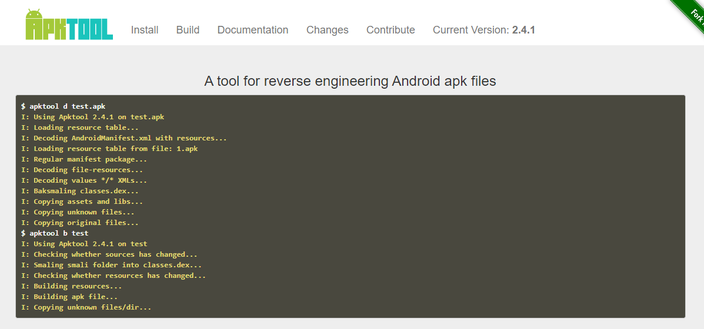

**Descargar apk tool:**

* [**https://ibotpeaches.github.io/Apktool/**](https://ibotpeaches.github.io/Apktool/)

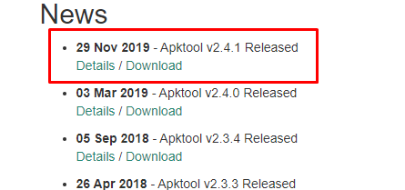

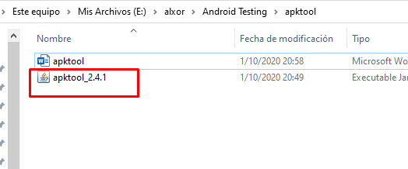

**Una vez descargada la renombramos:**

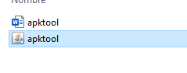

**Lo siguiente es descargar otro archivo extra llamado “wrapper script”:**

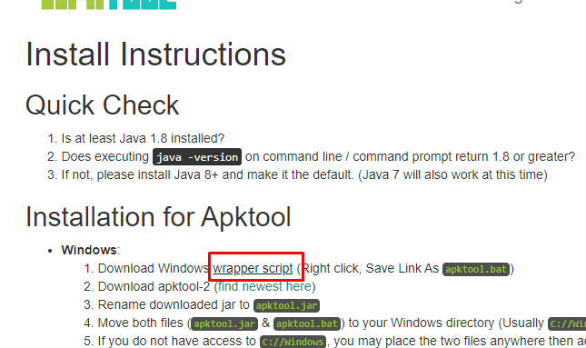

* [**https://ibotpeaches.github.io/Apktool/install/**](https://ibotpeaches.github.io/Apktool/install/)

**Guardamos el contenido de ese script con extensión .bat**

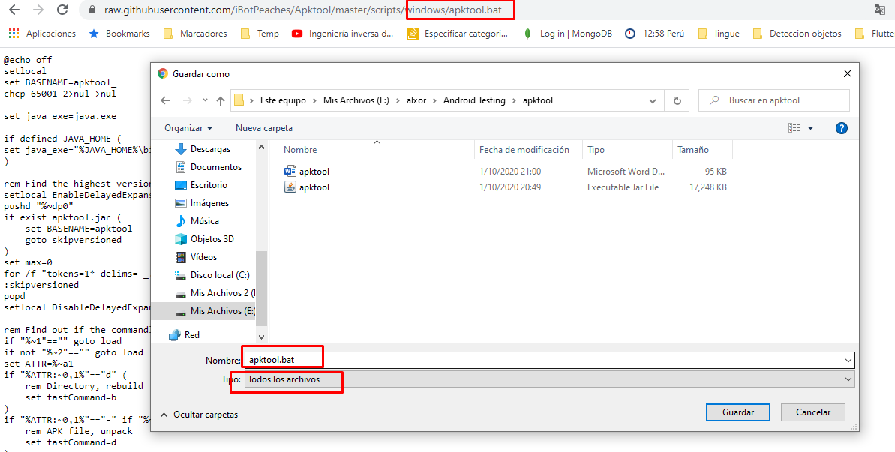

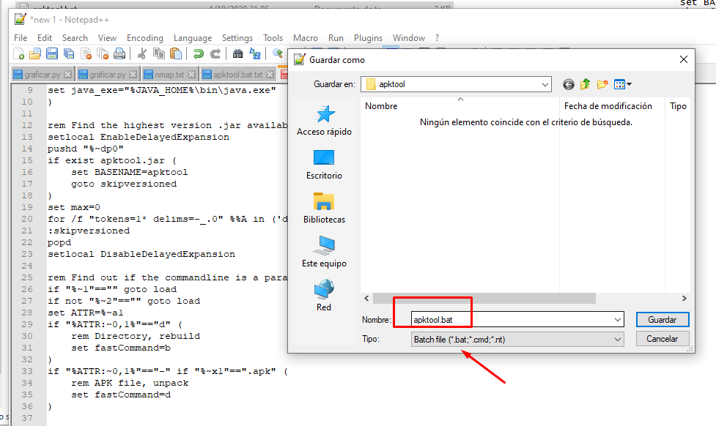

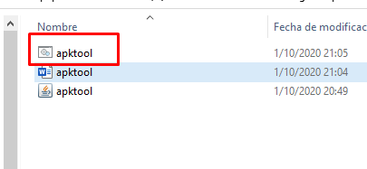

**Luego nos descargamos baksmali y smali las cuales son dos dependencias de apktool para compilar y descompilar:**

* [**https://bitbucket.org/JesusFreke/smali/downloads/**](https://bitbucket.org/JesusFreke/smali/downloads/)

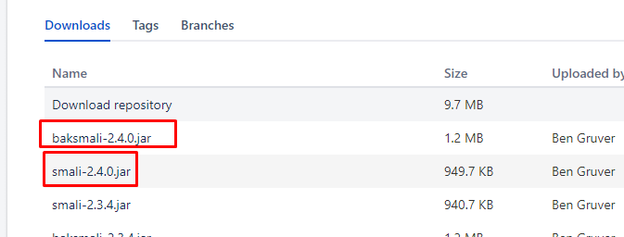

**Los renombramos quitándole la versión del jar:**

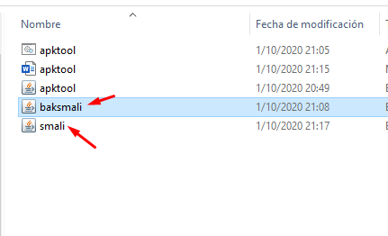

**Luego agregaremos el jdk a las variables de entorno de Windows:**

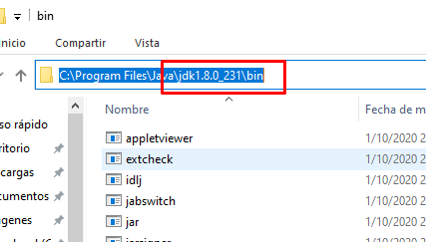

**Copiamos la ruta del JDK:**

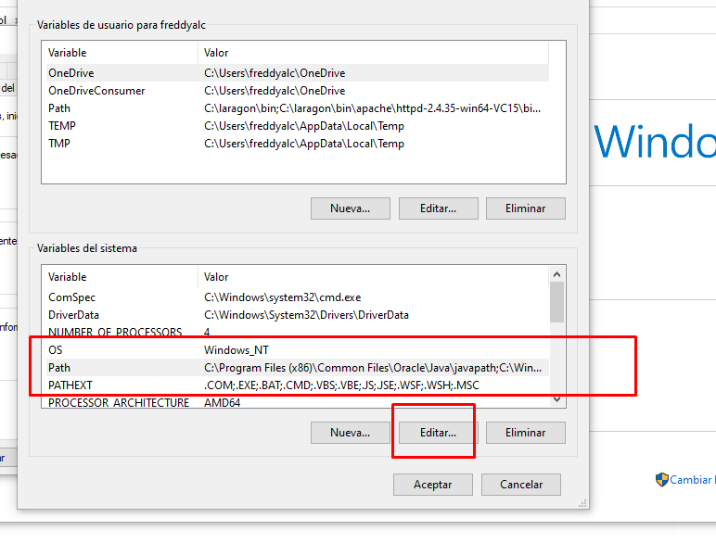

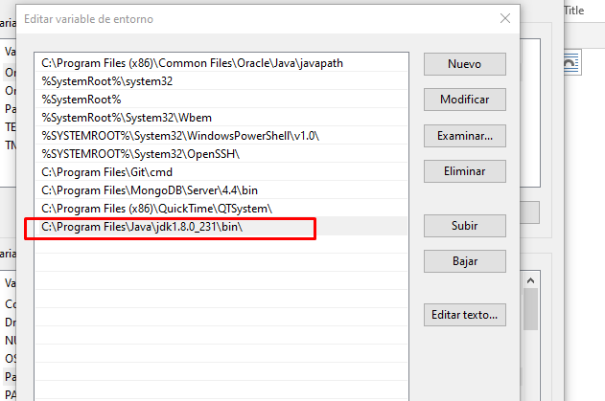

**Luego verificamos en el CMD que podemos ejecutar el comando “javac”:**

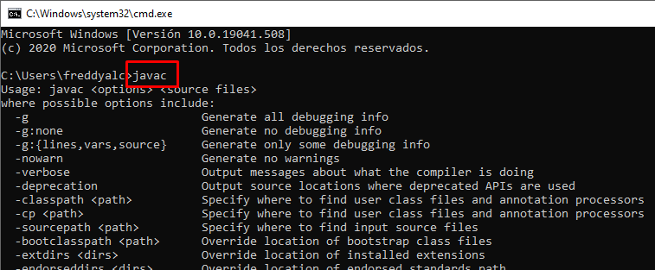

**Luego creamos una carpeta en el C:\ llamada “apktool” y pegamos ahí todos los archivos:**

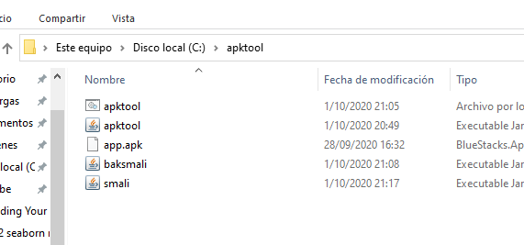

**Luego desde el cmd ya podemos ejecutar esos programas:**

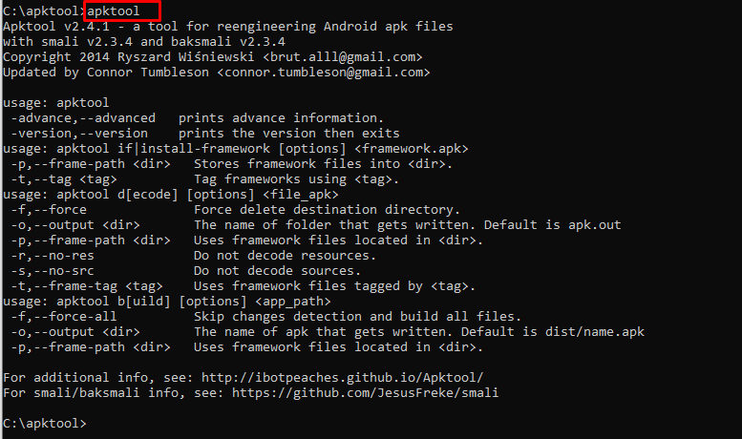

**Descompilar apk:**

**#> apktool d <apkfile.apk>**

El comando anterior generará una carpeta con los archivos desempaquetados del app.

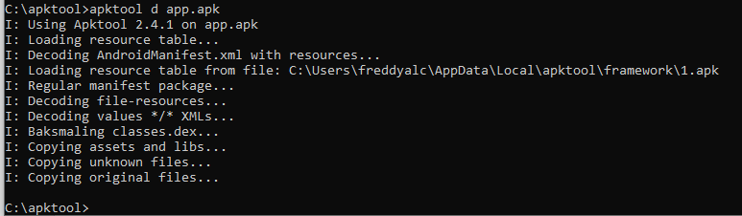

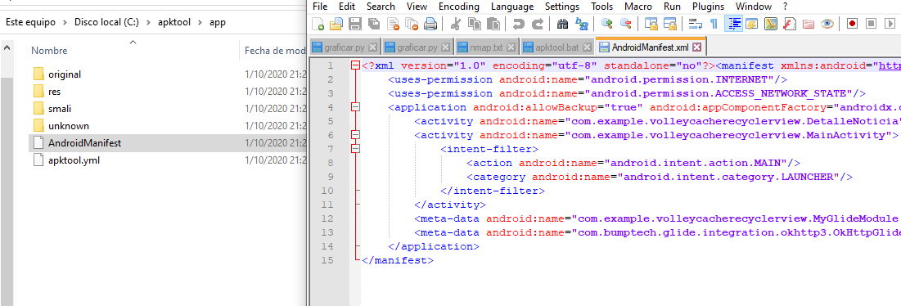

**Compilar app para obtener nuevo apk:**

#> apktool b <carpeta_apk_desempaquetada> -o nuevoNombre.apk

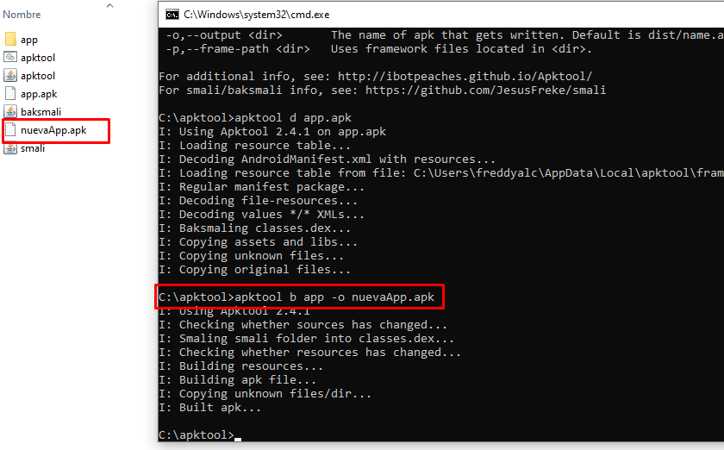

**Para firmar el nuevo apk generado usar “apk-signer”:**

**Link:** [**https://play.google.com/store/apps/details?id=com.haibison.apksigner**](https://play.google.com/store/apps/details?id=com.haibison.apksigner)

**FIN**